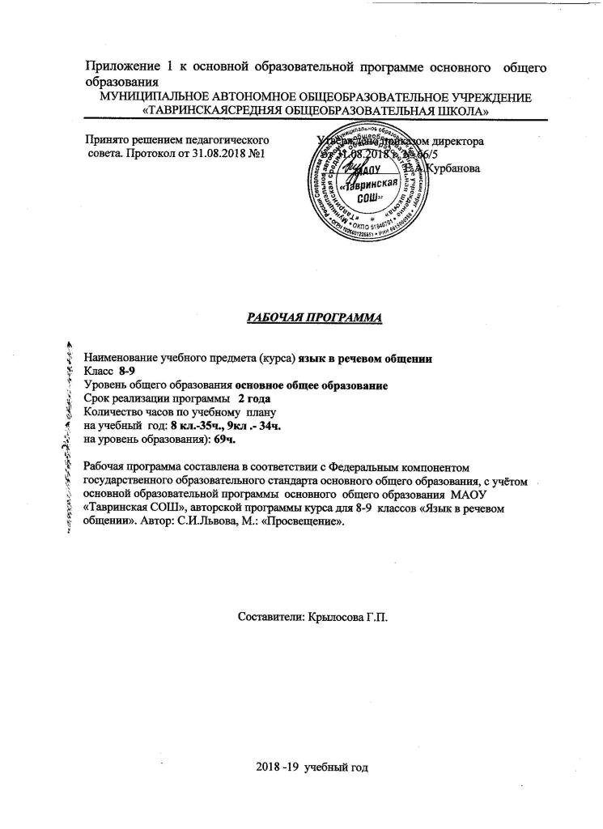
Рабочая программа составлена на основе авторской программы курса для 8-9
классов "Язык в речевом общении" (автор-составитель:С. И. Львова) и рассчитана
на 70 часов (1 час в неделю).
Основное назначение программы «Язык в речевом общении» - это углубленное изучение языковых средств, с помощью которых можно наиболее точно и правильно передавать смысл устного или письменного высказывания в разных ситуациях общения.

Цели изучения курса

1. Воспитание любви к русскому языку; сознательного отношения к языку как к духовной ценности, средству общения и получения знаний в различных сферах человеческой деятельности.
- Развитие речевой и мыслительной деятельности, коммуникативных умений и навыков, обеспечивающих владение русским литературным языком в разных сферах и ситуациях общения; готовности и способности к речевому взаимодействию и взаимопониманию, потребности в речевом самосовершенствовании.
- Освоение знаний о русском языке, его функционировании в различных сферах и ситуациях общения; обогащение словарного запаса и расширение круга используемых грамматических средств.
- Формирование умений опознавать, анализировать, классифицировать языковые факты, оценивать их с точки зрения нормативности, соответствия в сфере и ситуации общения; осуществлять информационный поиск, извлекать и преобразовывать необходимую информацию.
- Применение знаний и умений в жизни.

Общая характеристика курса
Программа нацеливает на более углубленное изучение возможностей русского языка точно и правильно передавать смысл устного или письменного высказывания в разных ситуациях общения. В связи с этим основное внимание на занятиях данного курса уделяется формированию системы коммуникативных умений и навыков, которые дают возможность овладеть секретами эффективного общения. Школьники учатся осознанному выбору и организации языковых средств для достижения коммуникативного совершенства речевого высказывания.
Особенностью данного курса является его нацеленность на совершенствование основных видов речевой деятельности в их единстве и взаимосвязи: на развитие способности осознанно воспринимать звучащую речь (умение слушать) и печатное слово (умение читать); грамотно, точно, логически стройно, выразительно передавать в устной и письменной форме собственные мысли, учитывая условия общения (умения говорить и писать).
Важное направление работы связано с развитием и совершенствованием навыков самоконтроля, потребности учащихся обращаться к разным видам лингвистических словарей и к разнообразной справочной литературе для определения языковой нормы, связанной с употреблением в речи того или иного языкового явления. Формы организации работы учащихся носят деятельностный характер, что обусловлено стремлением научить школьников эффективному речевому поведению, сформировать навыки речевого самоконтроля, подготовить к сдаче устной части ОГЭ.
Свободное и умелое использование средств языка в речи требует от человека не только хорошего знания лингвистических законов, владения основными коммуникативными умениями, но и соблюдения правил речевого поведения. Вот почему программа уделяем большое внимание развитию навыков использования правил русского речевого этикета.
Рабочая программа основного общего образования по курсу «Язык в речевом общении» имеет практическую направленность и реализуется в части, формируемой участниками образовательного процесса Учебного плана в объеме 70 часов (1 час в неделю в 8-9 классах).

- Требования к уровню подготовки учащихся
Учащиеся должны:
-повторить, систематизировать и углубить сведения из области орфоэпии и пунктуации, орфографии и пунктуации;
-уметь рассматривать различные языковые средства с точки зрения их практического использования в речи для нужд общения;
-рассматривать анализируемые языковые средства с точки зрения их практического использования в речи;
- основное внимание уделять формированию навыков правильного и уместного использования языковых средств в разных условиях общения.
Использовать приобретенные знания и умения в практической деятельности и повседневной жизни для:
- осознания роли родного языка в развитии интеллектуальных и творческих способностей личности; значения родного языка в жизни человека и общества;
- развития речевой культуры, бережного и сознательного отношения к родному языку, сохранения чистоты русского языка как явления культуры;
- удовлетворения коммуникативных потребностей в учебных, бытовых, социально-культурных ситуациях общения;
- увеличения словарного запаса; расширения круга используемых грамматических средств;
- развития способности к самооценке на основе наблюдения за собственной речью;
- использования родного языка как средства получения знаний по другим учебным предметам

- Содержание курса
№ | 8 класс (35 часов)
1 | Язык как средство общения  Язык, его основные единицы.  Гипотезы происхождения языка. Вопрос об искусственных языках.  Преимущества языка сравнительно с неязыковыми средствами общения (жесты, сигналы, коды, символы и т.п.).способы общения животных.
2 | Речевое общение  Речевое общение, единство двух его сторон (передача и восприятие смысла). Формы общения (устные и письменные).  Ситуация речевого общения и ее основные компоненты: участники (адресант и адресат), обстоятельства речевого общения, личное и неличное, официальное и неофициальное, подготовленное и спонтанное общение. Владение нормами речевого поведения в типичных ситуациях общения.  Условия речевого общения: наличие мотива и цели общения, предметы речи, участников общения, наличие у собеседников общих знаний о мире, социокультурных нормах и стереотипах речевого поведения. Успешность речевого общения как достижение прогнозируемого результата.  Причины коммуникативных неудач и пути их преодоления. Выбор речевой тактики и языковых средств, адекватных характеру речевой ситуации.
3 | Речевой этикет  Речевой этикет как правила речевого общения. Культура поведения, культура речи и речевой этикет.  Речевая ситуация и употребление этикетных формул обращения, приветствия, прощания, извинения, просьбы, благодарности, поздравления, приглашения и др.  Жесты и мимика; использование их в общении.
4 | Роль орфоэпии и интонации в устном общении  Особенности устной речи: использование средств звучащей речи (темп, тембр, громкость голоса, интонация), жестов и мимики; ориентация на собеседника, на слуховое и зрительное восприятие речи, возможность учитывать немедленную реакцию слушателя. Повторы, прерывистость речи – типичные свойства устного высказывания. Диалог и монолог как разновидности устной речи. Формы устных высказываний и использование их в разных ситуациях общения: устный рассказ, выступление перед аудиторией, сообщение, доклад, ответ (краткий и развернутый) на уроке; дружеская беседа, диспут, дискуссия и т.д.  Основные требования к содержанию и языковому оформлению устного высказывания.  Основные речевые правила общения посредством телефона, в том числе мобильного.  Роль орфоэпии в устном общении между людьми.  Основные нормы современного литературного произношения: произношение безударных гласных звуков, некоторых согласных, сочетание согласных. Произношение некоторых грамматических форм. Особенности произношения иноязычных слов, а также русских имен, отчеств.  Ударение; его смыслоразличительная роль. Нормы словесного ударения в современном русском языке.  Отклонения от произносительных норм и их причины. Допустимые варианты произношения и ударения в современном русском литературном языке. Исторические изменения в произношении и ударении.  Орфоэпические словари и справочники; работа с ними.  Интонация, ее основные элементы (логическое ударение, пауза, мелодика, темп и тон речи). Смыслоразличительная роль каждого элемента интонации. Этикетная функция интонации в речевом общении.  Взаимодействие интонации со смысловой, грамматической и пунктуационной сторонами речи. Интонация и орфография.
 | 9 класс
Устное и письменное общение между людьми. Возникновение и развитие письма как средства общения

Особенности письменной речи: использование средств письма для передачи мысли
Ориентация на зрительное восприятие текста и невозможность учитывать немедленную реакцию адресата

Основные требования к содержанию и языковому оформлению письменного высказывания
Особенности речевого этикета при письменном дистанционном общении

Основные правила письменного общения в виртуальных дискуссиях, конференциях на тематических чатах Интернета
Роль орфографии в письменном общении

Возможности орфографии для более точной передачи смысловой стороны речи Разделы русской орфографии и принципы написания Звукобуквенные орфограммы и морфологический принцип написания

Роль смыслового и грамматического анализа при выборе слитного, дефисного и раздельного написания
Основные правила графического сокращения слов и использование этих правил в практике современного письма
Роль пунктуации в письменном общении

Основное назначение пунктуации – расчленять письменную речь для облегчения ее понимания

Принципы русской пунктуации: грамматический, смысловой, интонационный

Интонация и пунктуации

Основные функции пунктуационных знаков: разделительные, выделительные, завершения

Разделы русской пунктуации: знаки препинания в конце предложения

Знаки препинания внутри простого предложения
Знаки препинания между частями сложного предложения

Знаки препинания при передачи чужой речи

Знаки препинания в связном тексте
Способы оформления на письме прямой речи

Цитирование
 | Справочники по русскому правописанию; работа с ними

Тематическое планирование
8 класс
№ | Название темы
 | Язык как средство общения
1. | Язык, его основные единицы.
2. | Преимущества языка сравнительно с неязыковыми средствами общения.
3. | Комплексный анализ текста
 | Речевое общение
4. | Ситуация речевого общения и её основные компоненты.
5. | Условия речевого общения. Успешность речевого общения как достижение прогнозируемого результата.
 | Речевой этикет
6. | Речевой этикет как правила речевого общения.
7. | Речевая ситуация и употребление этикетных формул обращения, приветствия, прощания, извинения, просьбы, благодарности, поздравления, приглашения и др.
8. | Жесты и мимика; использование их в общении.
 | Роль орфоэпии и интонации в устном общении
9. | Особенности устной речи: использование средств звучащей речи (темп, тембр, громкость голоса, интонация), жестов и мимики.
10. | Ориентация на собеседника, на слуховое и зрительное восприятие речи, возможность учитывать немедленную реакцию слушателя – особенности устной речи.
11. | Повторы, прерывистость речи - типичные свойства устного высказывания.
12. | Выразительное чтение текста научно-популярного характера
13. | Выразительное чтение текста научно-популярного характера
14. | Диалог и монолог как разновидности устной речи.
15. | Формы устных высказываний и использование их в разных ситуациях общения: устный рассказ.
16. | Выступление перед аудиторией.
17. | Зачетная работа за 1 полугодие
18. | Краткий и развернутый ответ на уроке, сообщение, доклад..
19. | Дружеская беседа, диспут, дискуссия..
20. | Работа с КИМ устной части ОГЭ
21. | Творческий практикум. Диспут на морально-этическую тему.
22. | Основные требования к содержанию и языковому оформлению устного высказывания.
23. | Основные речевые правила общения посредством телефона.
24. | Роль орфоэпии в устном общении между людьми.
25. | Основные нормы современного литературного произношения.
26. | Особенности произношения иноязычных слов, а также русских имен и отчеств.
27. | Монологическое высказывание по картинке
28. | Ударение; его смыслоразличительная роль.
29. | Нормы словесного ударения в современном русском языке.
30. | Отклонения от произносительных норм и их причины.
31. | Условный диалог.
32. | Интонация, её основные элементы (логическое ударение, пауза, мелодика, темп и тон речи). Интонация и орфография.
33. | Работа со словарями и справочниками
34. | Зачетная работа в форме устной части ОГЭ
35. | Итоговое занятие
Тематическое планирование
9 класс
№ | Название темы
 | Устное и письменное общение между людьми.
1. | Возникновение и развитие письма как средства общения
2. | Основные требования к содержанию и языковому оформлению письменного высказывания
3. | Особенности речевого этикета при письменном дистанционном общении
 | Роль орфографии в письменном общении
4. | Возможности орфографии для более точной передачи смысловой стороны речи
5. | Разделы русской орфографии и принципы написания
6. | Правописание морфем
7. | Звукобуквенные орфограммы
8. | Звукобуквенные орфограммы и морфологический принцип написания
9. | Роль смыслового и грамматического анализа при выборе слитного, дефисного и раздельного написания
10. | Роль смыслового и грамматического анализа при выборе слитного, дефисного и раздельного написания
11. | Слитное, дефисное и раздельное написание
12. | Основные правила графического сокращения слов и использование этих правил в практике современного письма
13. | Тест по теме «Орфография»
 | Роль пунктуации в письменном общении
14. | Основное назначение пунктуации – расчленять письменную речь для облегчения ее понимания
15. | Принципы русской пунктуации: грамматический, смысловой, интонационный. Интонация и пунктуации
16. | Сочинение-рассуждение ОГЭ
17. | Основные функции пунктуационных знаков: разделительные, выделительные, завершения
18. | Разделы русской пунктуации. Знаки препинания в конце предложения
19. | Разделительные знаки препинания внутри простого предложения
20. | Выделительные знаки препинания внутри простого предложения
21. | Выделительные знаки препинания внутри простого предложения
22. | Знаки препинания внутри простого предложения
23. | Тест «Знаки препинания внутри простого предложения»
24. | Знаки препинания между частями сложного бессоюзного предложения
25. | Знаки препинания между частями сложносочиненного предложения
26. | Знаки препинания между частями сложноподчиненного предложения
27. | Тест «Знаки препинания между частями сложного предложения»
28. | Знаки препинания при передаче чужой речи
29. | Знаки препинания при передаче чужой речи
30. | Знаки препинания в связном тексте
31. | Способы оформления на письме прямой речи
32. | Знаки препинания при цитатах
33. | Работа со словарями и справочниками
34. | Зачетная работа в форме ОГЭ
35. | Итоговое занятие

